Возрастные особенности и новообразования дошкольного детства

Дошкольный возраст является периодом интенсивного формирования психики на основе тех предпосылок, которые сложились в раннем детстве.
По всем линиям психического развития возникают новообразования различной степени выраженности, характеризующиеся новыми свойствами и структурными особенностями. Происходят они благодаря таким факторам как речь и общение с взрослыми и сверстниками, различным формам познания и включению в различные виды деятельности (игровые, продуктивные, бытовые).
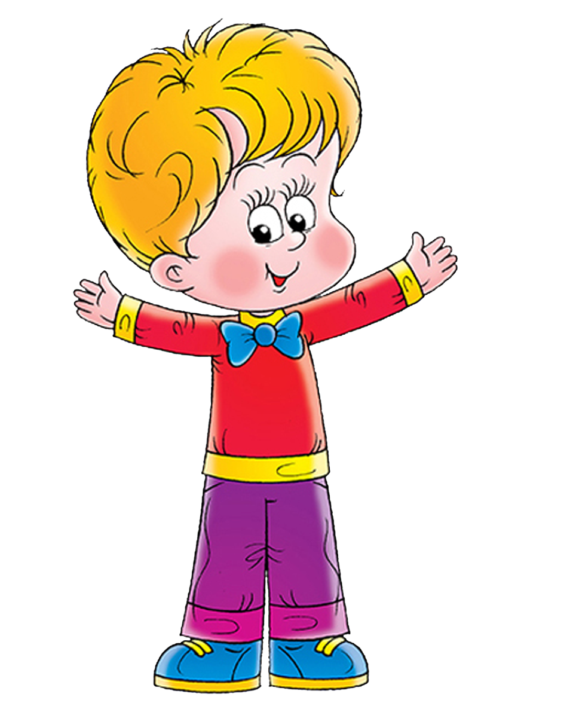
Наряду с новообразованиями, в развитии психофизиологических функций возникают сложные социальные формы психики, такие, как личность и ее структурные элементы (характер, интересы и др.), субъекты общения, познания и деятельности и их основные компоненты — способности и склонности. Одновременно происходит дальнейшее развитие и социализация ребенка, в наибольшей степени выраженные на психофизиологическом уровне, в познавательных функциях и психомоторике. Формируются новые уровни психических функций, которым становятся присущи новые свойства, позволяющие ребенку адаптироваться к социальным условиям и требованиям жизни.
При участии взрослых, которые организуют, контролируют и оценивают поведение и деятельность ребенка, выступают в роли источника многообразной информации, происходит включение ребенка в социальные формы жизнедеятельности, в процессы познания и общения, в различные виды деятельности, включая игру и начальные формы труда. Взрослые, родители, воспитатели во многом определяют своеобразие и сложность психического развития дошкольника, поскольку они включают ребенка в разные сферы жизнедеятельности, корректируя процесс его развития. Развитие психической организации дошкольника в целом на всех ее уровнях и в ее различных формах создает психологическую готовность к последующему — школьному — периоду развития.

Возраст от 4 до 5 лет
В игровой деятельности появляются ролевые взаимодействия. Происходит разделение игровых и реальных взаимодействий детей.
Кроме того, игра на один и тот же сюжет постепенно становится более устойчивой, длительной: в 4-5 лет одна игра может продолжаться 40-50 минут.
Дети могут рисовать основные геометрические фигуры, вырезать ножницами, наклеивать изображения на бумагу и т.д.
Формируются навыки планирования последовательности действий.
Дети способны упорядочить группы предметов по сенсорному признаку – величине, цвету; выделить такие параметры, как высота, длина и ширина.
Начинает складываться произвольное внимание.
Начинает развиваться образное мышление. Дошкольники могут строить по схеме, решать лабиринтные задачи.
Увеличивается устойчивость внимания. Ребёнку оказывается доступной сосредоточенная деятельность в течение 15 – 20 минут. Он способен удерживать в памяти при выполнении каких-либо действий несложное условие.
Речь становится предметом активности детей. Речь детей при взаимодействии друг с другом носит ситуативный характер, а при общении со взрослыми становится вне ситуативной.
В общении ребёнка и взрослого ведущим становится познавательный мотив.
Повышенная обидчивость представляет собой возрастной феномен.
Взаимоотношения со сверстниками характеризуются избирательностью, появляются постоянные партнёры по играм. В группах начинают выделяться лидеры. Появляются конкурентность, соревновательность.

Возраст от 5 до 6 лет
Дети могут распределять роли до начала игры и строить своё поведение, придерживаясь роли. Речь, сопровождающая реальные отношения детей, отличается от ролевой речи. Дети начинают осваивать социальные отношения и понимать подчинённость позиций в различных видах деятельности взрослых. При распределении ролей могут возникать конфликты, связанные с субординацией ролевого поведения.
Это возраст наиболее активного рисования. Рисунки приобретают сюжетный характер; по рисунку можно судить о половой принадлежности и эмоциональном состоянии изображённого человека.
Конструктивная деятельность может осуществляться на основе схемы, по замыслу и по условиям. Появляется конструирование в ходе совместной деятельности.
Продолжает совершенствоваться восприятие цвета и их оттенки, но и промежуточные цветовые оттенки; форму прямоугольников, овалов, треугольников. Воспринимают величину объектов, легко выстраивают в ряд – по возрастанию или убыванию – до 10 различных предметов.
Восприятие представляет для дошкольников известные сложности, особенно если они должны одновременно учитывать несколько различных и при этом противоположных признаков.
В старшем дошкольном возрасте продолжает развиваться образное мышление. Продолжают совершенствоваться обобщения, что является основой словесно логического мышления.
Воображение будет активно развиваться лишь при условии проведения специальной работы по его активизации.
Начинается переход от непроизвольного к произвольному вниманию.
Продолжает совершенствоваться речь, в том числе её звуковая сторона.
Развивается связная речь. Дети могут пересказывать, рассказывать по картинке, передавая не только главное, но и детали.
Достижения этого возраста характеризуются распределением ролей в игровой деятельности; структурированием игрового пространства; дальнейшим развитием изобразительной деятельности, отличающейся высокой продуктивностью; применением в конструировании обобщённого способа обследования образца; усвоением обобщённых способов изображения предметов одинаковой формы.
Восприятие в этом возрасте характеризуется анализом сложных форм объектов; развитие мышления сопровождается освоением мыслительных средств (схематизированные представления, комплексные представления, представления о цикличности изменений); развиваются умение обобщать, причинное мышление, воображение, произвольное внимание, речь, образ Я.

Возраст от 6 до 7 лет
Дети подготовительной к школе группы начинают осваивать сложные взаимодействия людей. Игровое пространство усложняется. Дети могут комментировать исполнение роли тем или иным участником игры.
Более явными становятся различия между рисунками мальчиков и девочек. Изображение человека становится ещё более детализированным и пропорциональным.
При правильном педагогическом подходе у детей формируются художественно-творческие способности в изобразительной деятельности.
Они свободно владеют обобщёнными способами анализа как изображений, так и построек; не только анализируют основные конструктивные особенности различных деталей, но и определяют их форму на основе сходства со знакомыми им объёмными предметами.
У детей продолжает развиваться восприятие, однако они не всегда могут одновременно учитывать несколько различных признаков.
Развивается образное мышление, однако воспроизведение метрических отношений затруднено. Продолжают развиваться навыки обобщения и рассуждения, но они в значительной степени ещё ограничиваются наглядными признаками ситуации.
Продолжает развиваться внимание дошкольников, оно становится произвольным.
В результате правильно организованной образовательной работы у дошкольников развиваются диалогическая и некоторые виды монологической речи.
В подготовительной к школе группе завершается дошкольный возраст. Его основные достижения связаны с освоением мира вещей как предметов человеческой культуры; освоением форм позитивного общения с людьми; развитием половой идентификации, формированием позиции школьника.
К концу дошкольного возраста ребёнок обладает высоким уровнем познавательного и личностного развития, что позволяет ему в дальнейшем успешно учиться в школе.

Особенности личности дошкольника
Эмоциональная сфера.

Для дошкольного детства характерна в целом спокойная эмоциональность, отсутствие сильных аффективных вспышек и конфликтов по незначительным поводам. Но из этого совсем не следует снижение насыщенности эмоциональной жизни ребёнка. День дошкольника настолько наполнен эмоциями, что к вечеру он может, утомившись, дойти до полного изнеможения. Изменяется в этот период и структура самих эмоциональных процессов. В раннем детстве в их состав были включены вегетативные и моторные реакции (переживая обиду, ребёнок плакал, бросался а диван, закрывая лицо руками, или хаотично двигался, выкрикивая бессвязные слова, его дыхание было неровным, пульс частым; в гневе он краснел, кричал, сжимал кулаки, мог сломать подвернувшуюся под руку вещь, ударить и т.д.). Эти реакции сохраняются и у дошкольников, хотя внешне выражение эмоции становится у части детей белее сдержанным. Ребёнок начинает радоваться и печалиться не только по поводу того, что он делает в данный момент, но и по поводу того, что ему еще предстоит сделать. Все, во что включается дошкольник – игра, рисование, лепка, конструирование, подготовка к школе, помощь маме в домашних делах и т.д., - должно иметь яркую эмоциональную окраску, иначе деятельность не состоится или быстро разрушится. Ребёнок в силу своего возраста, просто не способен делать то, что ему не интересно.
Мотивационная сфера. Самым важным личностным механизмом, формирующимся в этом периоде, считается соподчинение мотивов. Оно появляется в начале дошкольного возраста и затем последовательно развивается. Если несколько желаний возникало одновременно, ребёнок оказывался в почти неразрешимой для него ситуации выбора.

Мотивы дошкольника приобретают разную силу и значимость. Уже в младшем дошкольном возрасте ребёнок сравнительно легко может принять решение в ситуации выбора. Вскоре он уже может подавить свои непосредственные побуждения, например не реагировать на привлекательный предмет. Это становится возможным благодаря более сильным мотивам, которые выполняют роль «ограничителей».

Интересно, что наиболее сильный мотив для дошкольника – поощрение, получение награды. Более слабый – наказание, ещё слабее – собственное обещание ребёнка. Требовать от детей обещаний не только бесполезно, но и вредно, так как они не выполняются, а ряд неисполненных заверений и клятв подкрепляет такие личностные черты, как необязательность и беспечность. Самым слабым оказывается прямое запрещение каких-либо действий ребёнка, не усиленное другими, дополнительными мотивами, хотя как раз на запрет взрослые часто возлагают большие надежды.

Дошкольник начинает усваивать этические нормы, принятые в обществе. Он учится оценивать поступки с точки зрения норм морали, подчинять свое поведение этим нормам, у него появляются этические переживания.

Первоначально ребёнок оценивает только чужие поступки – других детей или литературных героев, не умея оценивать свои собственные. В среднем дошкольном возрасте ребёнок может обосновать свою оценку исходя из взаимоотношений персонажей сказки. Во второй половине дошкольного детства ребёнок приобретает способность оценивать и свое поведение, пытается действовать в соответствии с теми моральными нормами, которые он усваивает.


Самосознание формируется к концу дошкольного возраста на основе первоначальной чисто эмоциональной самооценки «я хороший» и рациональной оценки чужого поведения. Ребёнок приобретает сначала умение оценивать действия других детей, а затем – собственные действия, моральные качества и умения. К 7 годам у большинства детей самооценка умений становится более адекватной.

Еще одна линия развития самосознания – осознание своих переживаний. В конце дошкольного возраста он ориентируется в своих эмоциональных состояниях и может выразить их словами: «я рад», «я огорчён», «я сердит».

Для этого периода характерна половая идентификация, ребёнок осознаёт себя как мальчика или девочку. Дети приобретают представления о соответствующих стилях поведения. Большинство мальчиков стараются быт сильными, смелыми, мужественными, не плакать от боли и обиды; многие девочки – аккуратными, деловитыми в быту и мягкими или кокетливо-капризными в общении. Начинается осознание себя во времени. В 6-7 лет ребёнок помнит себя в прошлом, осознаёт в настоящем и представляет себя в будущем: «когда я был маленьким», «когда я вырасту».

Педагог-психолог: Гуцева Л.В

